Nama | Annisa Zhafira Mutia Permana
Kelas | TI – 1C
No Absen | 04
NIM | 264107020111
JOBSHEET 9
3.1. Percobaan 1: Deklarasi, Inisialisasi, Mengisi, dan Menampilkan Elemen Array
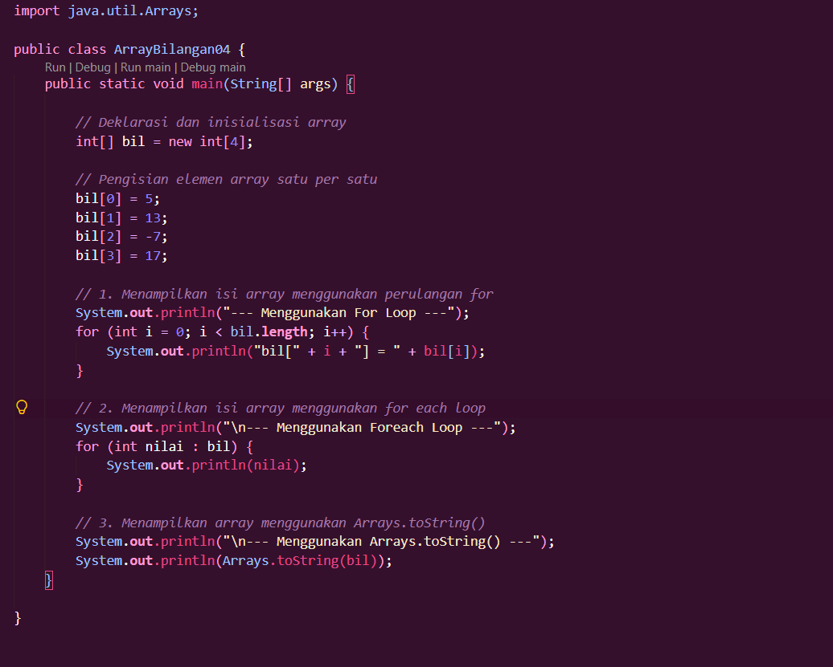
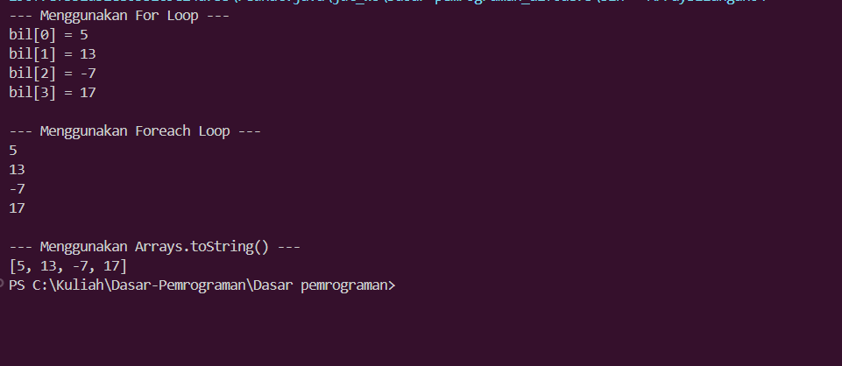
- Jika isi masing-masing elemen array bil diubah dengan angka 5.0, 12867, 7.5, 2000000, apa yang terjadi? Mengapa bisa demikian?
Terjadi kesalahan saat kompilasi (compile time error). Array bil dideklarasikan bertipe int. Tipe data int hanya menampung bilangan bulat, sedangkan 5.0 dan 7.5 bertipe double. Java melarang memasukkan tipe decimal atau double ke array int secara langsung tanpa konversi tipe.
- Modifikasi kode program di atas dengan melakukan inisialisasi elemen array sekaligus pada saat deklarasi array (tanpa new int[4] dan pengisian satu per satu).
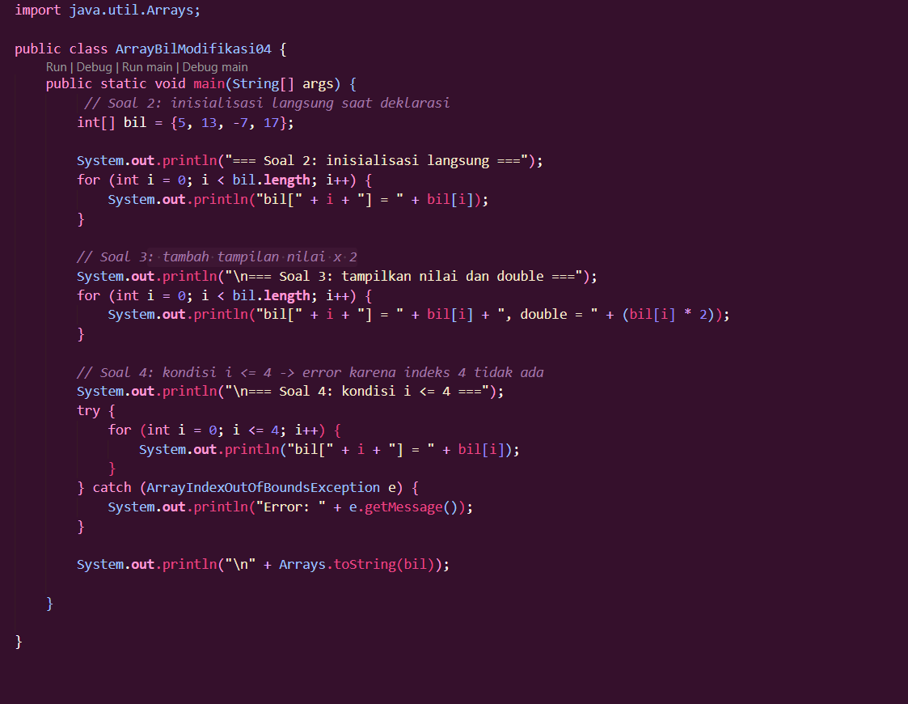
- Ubah statement penampilan pada langkah ke-4 menjadi seperti berikut: System.out.println("bil[" + i + "] = " + bil[i] + ", double = " + (bil[i] * 2)); Apa keluaran dari program? Jelaskan maksud dari statement tersebut.
Statement tersebut menampilkan indeks i beserta nilai elemen bil[i], kemudian mencetak teks ", double = " diikuti hasil operasi matematika perkalian elemen array tersebut dengan 2 (bil[i] * 2) (kata double di sini berarti melipatgandakan/mengalikan dua nilai elemen tersebut).
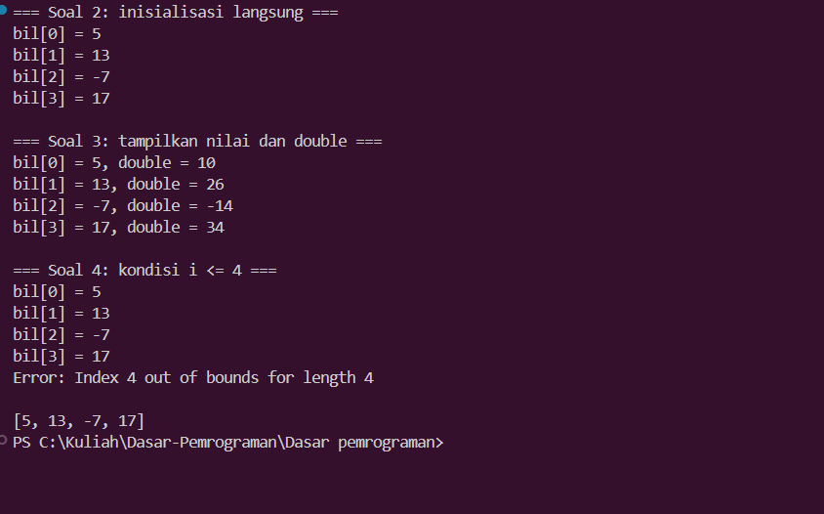
- Jika kondisi pada statement for-loop di atas diubah menjadi i <= 4, apa keluaran dari program? Mengapa demikian?
Program mencetak elemen dari indeks 0 sampai 3, kemudian berhenti dan menampilkan pesan error saat eksekusi (runtime error):java.lang.ArrayIndexOutOfBoundsException: Index 4 out of bounds for length 4
Array bil memiliki ukuran 4 elemen, sehingga indeks yang valid hanyalah 0, 1, 2, dan 3. Ketika batas perulangan diubah menjadi i <= 4, perulangan mencoba mengakses bil[4] yang berada di luar batas alokasi memori array tersebut.
- Apa perbedaan antara menampilkan array menggunakan for loop, foreach loop, dan Arrays.toString() pada langkah ke-5? Kapan sebaiknya masing-masing digunakan?
  - For loop:
    - Perbedaan
Menelusuri array berdasarkan indeks (i). Fleksibel karena indeks dapat digunakan untuk manipulasi atau membandingkan antar elemen.
    - Kapan digunakan
Saat perlu mengubah nilai elemen array, membaca indeks tertentu, atau memproses 2 elemen bersebelahan.
  - Foreach loop:
    - Perbedaan
Menelusuri seluruh elemen array secara langsung tanpa variabel indeks. Sifatnya read-only (tidak bisa mengubah isi array).
    - Kapan digunakan
Saat hanya ingin membaca/menampilkan seluruh isi array dari awal hingga akhir dengan sintaks yang ringkas.
  - Arrays.toString():
    - Perbedaan
Method bawaan Java yang langsung mengubah seluruh isi array menjadi String tunggal dengan format [e1, e2, e3].
    - Kapan digunakan
Saat debugging atau ingin mencetak isi array secara instant dalam 1 baris tanpa perlu menulis perulangan manual.
3.2. Percobaan 2: Studi Kasus SIAKAD — Input Nilai Mahasiswa dan Status Kelulusan
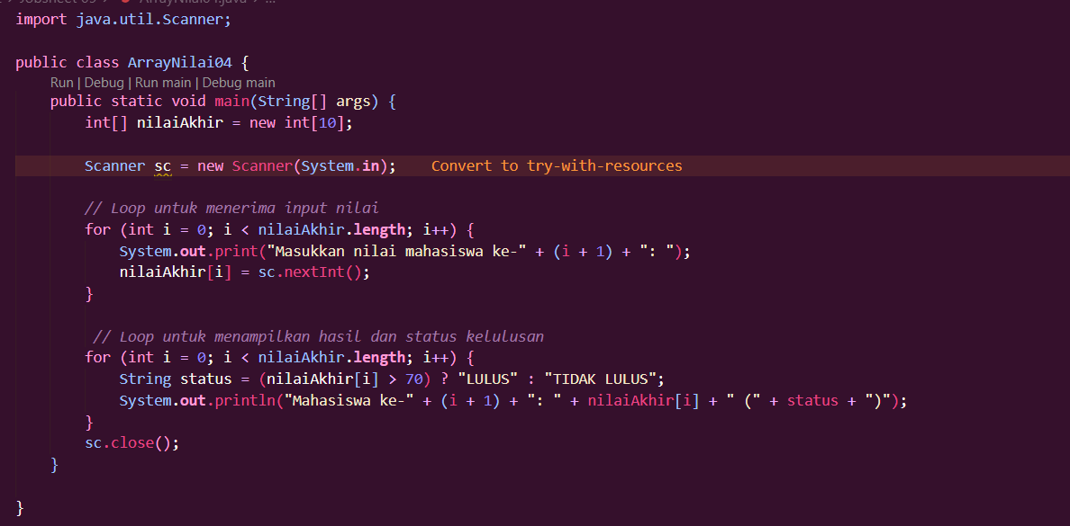
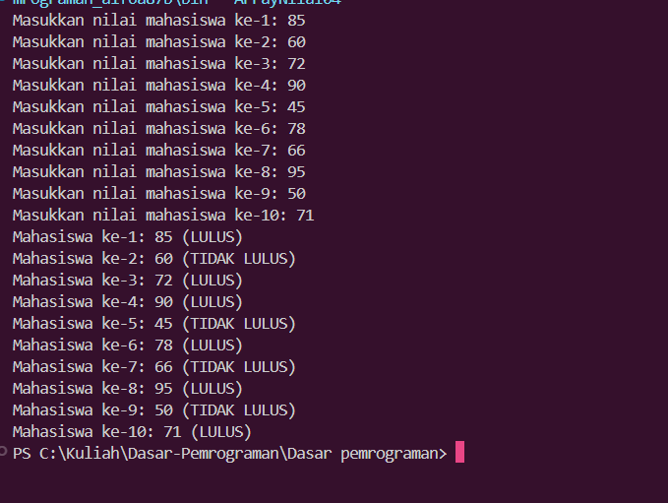
- Apa yang dimaksud dengan kondisi i < nilaiAkhir.length pada perulangan di atas?
Kondisi tersebut berarti perulangan akan terus berjalan selama variabel i bernilai kurang dari panjang total array nilaiAkhir (yaitu 10). Karena indeks array dimulai dari 0, perulangan akan berjalan untuk i = 0, 1, 2, ..., 9 dan langsung berhenti ketika i mencapai 10, sehingga terhindar dari ArrayIndexOutOfBoundsException.

MODIFIKASI
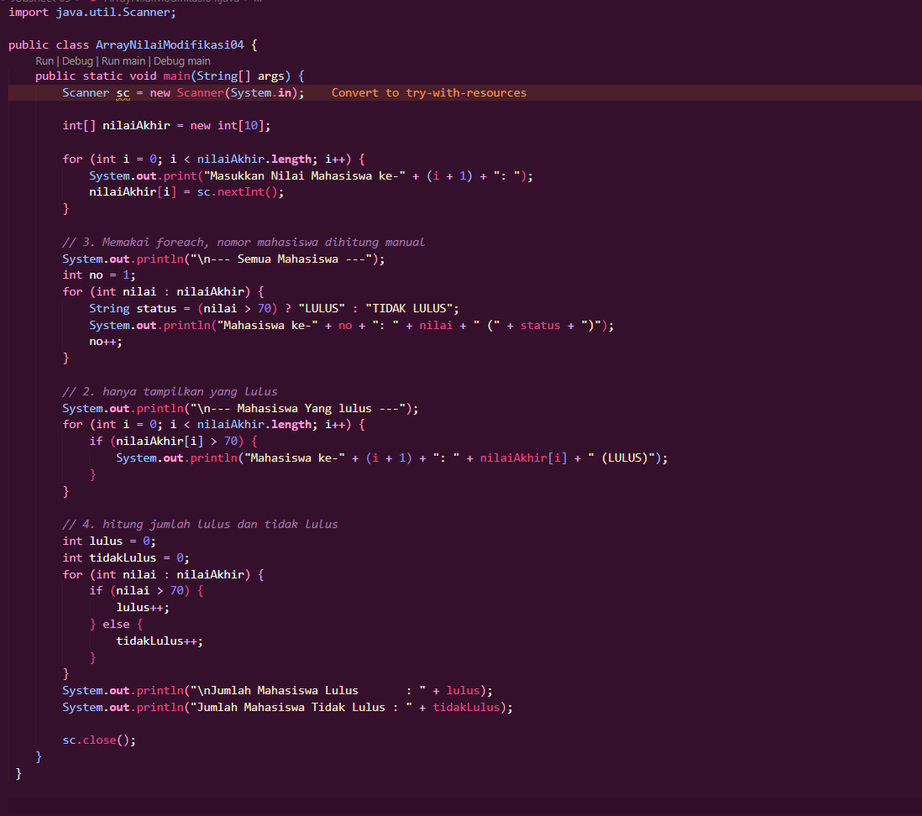
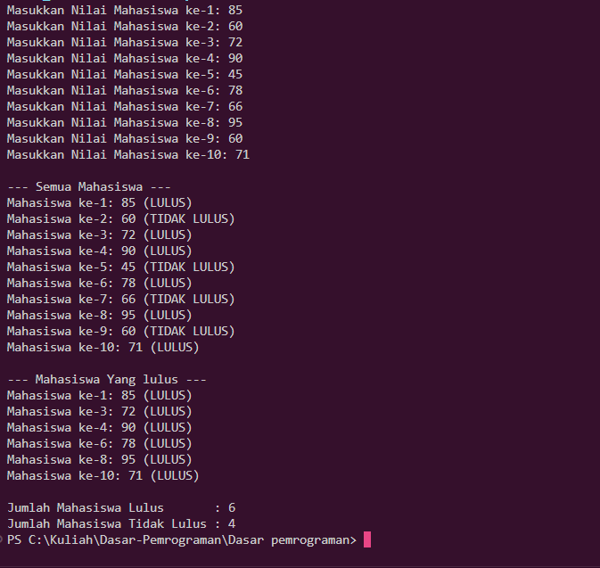
- Modifikasi program agar hanya menampilkan nilai mahasiswa yang lulus saja (nilai > 70), tanpa menampilkan yang tidak lulus. Jelaskan alur programnya!
Program meminta input 10 nilai mahasiswa dan menyimpannya ke array nilaiAkhir. Pada perulangan kedua, statement if (nilaiAkhir[i] > 70) menyaring tiap elemen. Baris pencetakan hanya dijalankan jika kondisi tersebut bernilai true (> 70), sedangkan nilai <= 70 akan dilewati
- Ubah perulangan pada langkah ke-4 dan ke-5 dari for loop menjadi foreach loop. Apakah seluruh bagian program dapat diubah menjadi foreach? Jelaskan bagian mana yang bisa dan tidak bisa, beserta alasannya.
- Bagian Input (Langkah 4): TIDAK BISA.
Foreach loop hanya bersifat read-only pada variabel iterasi lokal dan tidak menyediakan indeks elemen array. Untuk menginput nilai (nilaiAkhir[i] = input.nextInt()), sehingga memerlukan indeks i yang menunjuk lokasi memori array secara spesifik.
- Bagian Output (Langkah 5): BISA.
Pada proses penampil data, hanya membaca nilai dari array. Namun, untuk menampilkan nomor urut mahasiswa ("Mahasiswa ke-X"), harus membuat variabel pencacah (counter) eksternal secara manual.
- Modifikasi program agar turut menghitung dan menampilkan jumlah mahasiswa yang lulus dan jumlah mahasiswa yang tidak lulus di akhir program.
3.3. Percobaan 3: Operasi Aritmatika pada Array — Total, Rata-rata, Nilai Tertinggi dan Terendah
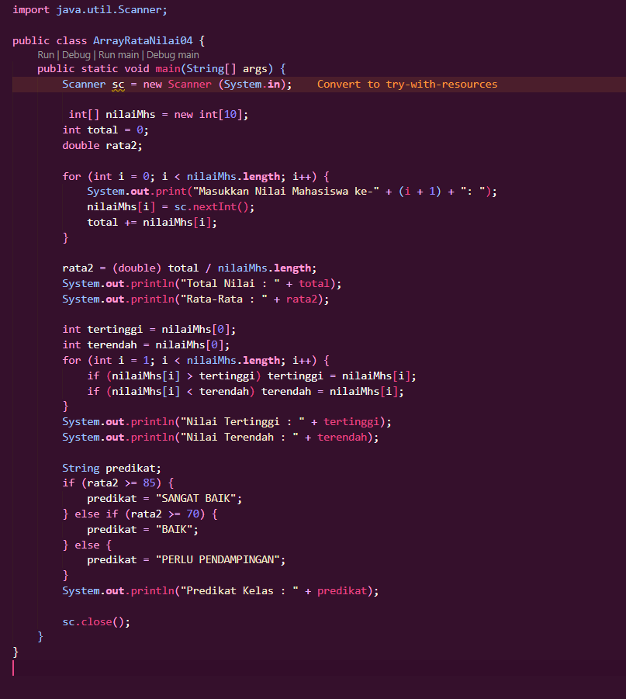
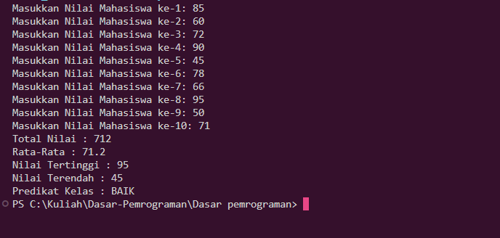
MODIFIKASI
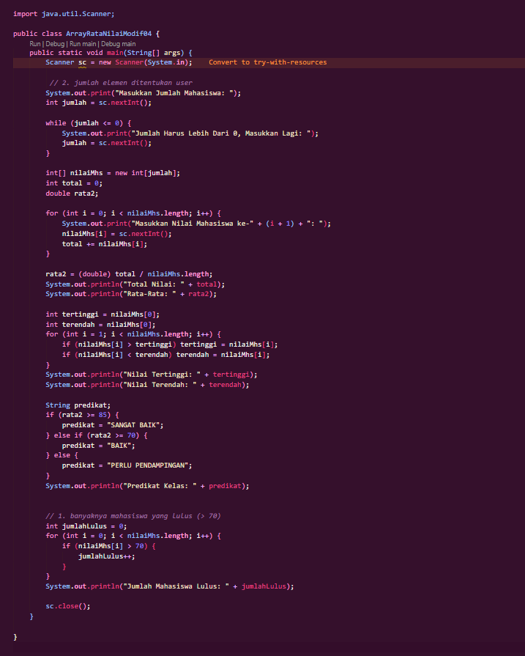
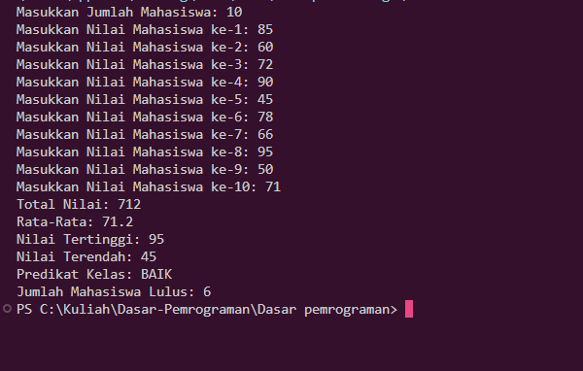
- Modifikasi kode program di atas agar dapat menampilkan banyaknya mahasiswa yang lulus, yaitu mahasiswa yang memiliki nilai lebih besar dari 70 (> 70).
- Modifikasi program di atas sehingga program menerima jumlah elemen array berdasarkan input dari pengguna (tidak selalu 10), lalu tetap dapat menghitung total, rata-rata, nilai tertinggi, dan nilai terendah dengan benar.
- Mengapa pada perhitungan rata-rata digunakan (double) total / nilaiMhs.length, bukan langsung total / nilaiMhs.length? Jelaskan!
Karena variabel total dan nilaiMhs.length keduanya bertipe data integer. Pembagian integer dengan integer dalam Java (total / nilaiMhs.length) akan menghasilkan E di mana angka di belakang koma (desimal) dipotong/dibuang otomatis (misal: 712 / 10 akan menghasilkan 71, bukan 71.2). Penggunaan type casting (double) mengubah nilai total menjadi double terlebih dahulu sebelum pembagian dilakukan, sehingga Java melakukan operasi pembagian pecahan dan menghasilkan nilai desimal yang akurat (71.2).
  - Percobaan 4: Pencarian (Searching) dan Pengurutan (Sorting) Sederhana

BAGIAN A
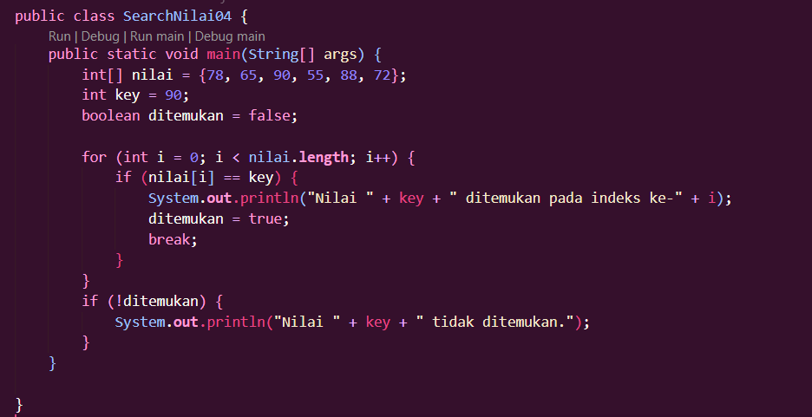
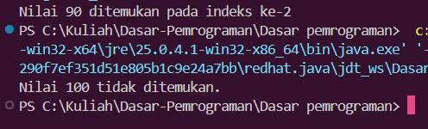
BAGIAN B
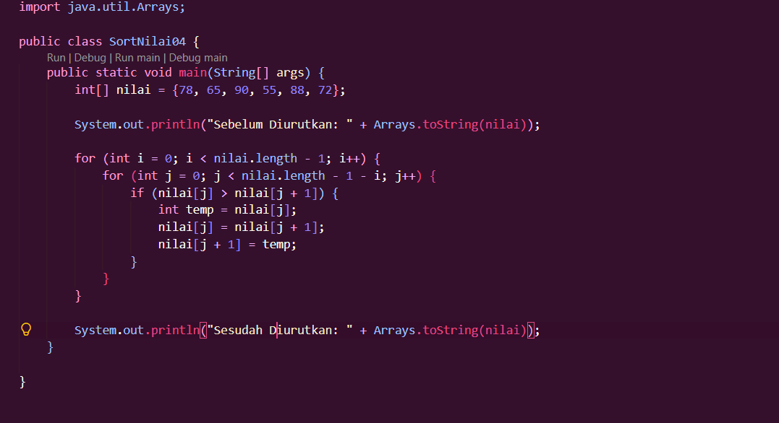
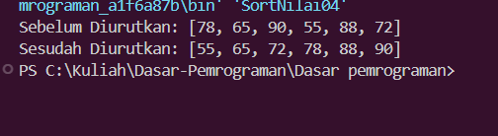
- Jelaskan maksud dari statement break; pada kode program Bagian A di atas!
Statement break; berfungsi untuk menghentikan dan keluar dari perulangan (for loop) secara langsung saat nilai yang dicari (key) sudah berhasil ditemukan. Hal ini membuat algoritma Linear Search lebih efisien karena program tidak perlu membuang waktu memeriksa sisa elemen array yang ada di belakangnya.
MODIFIKASI BAGIAN A
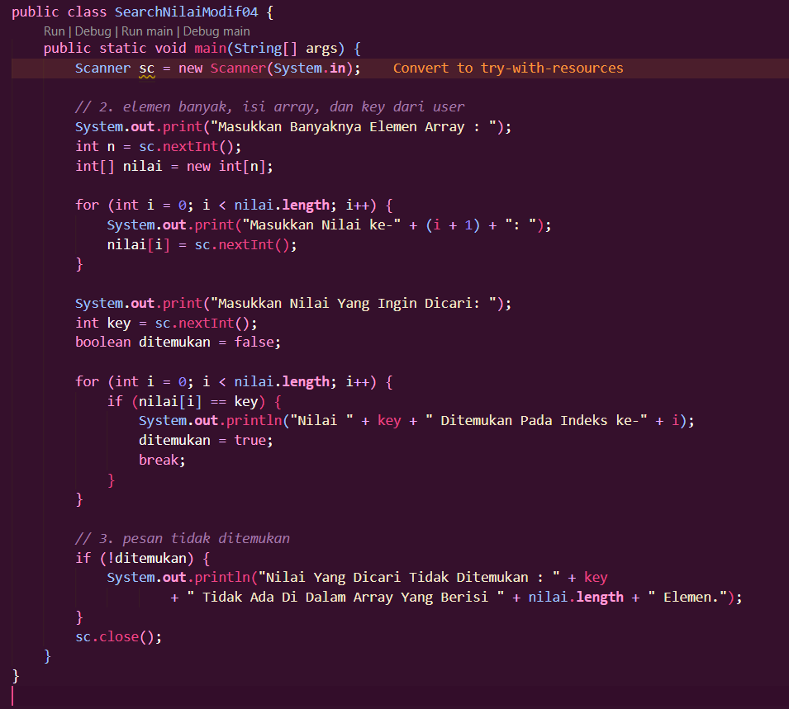
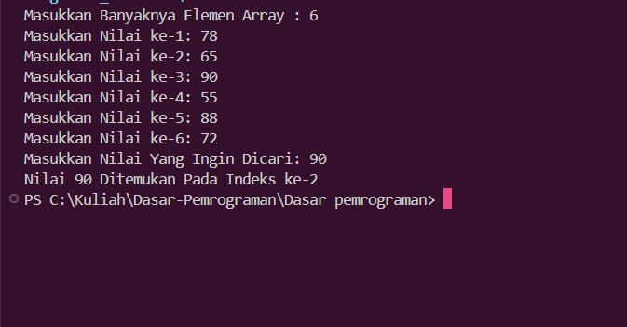
- Modifikasi kode program Bagian A sehingga program dapat menerima input berupa banyaknya elemen array nilai, isi array, dan sebuah nilai (key) yang ingin dicari dari pengguna, lalu mencetak indeks posisi elemen dari nilai (key) tersebut.
- Modifikasi program Bagian A agar menampilkan pesan "Nilai yang dicari tidak ditemukan" dengan format pesan yang lebih informatif apabila nilai yang dicari (key) tidak ada di dalam array.
- Jelaskan langkah demi langkah cara kerja algoritma bubble sort pada Bagian B menggunakan data ujicoba yang tersedia!
- Pass 1 (i = 0)
Bandingkan elemen bersebelahan dari kiri ke kanan.
78 & 65 $→$ (78 > 65) $→$ Tukar $→$ [65, 78, 90, 55, 88, 72]
78 & 90 $→$ (78 < 90) $→$ Tetap
90 & 55 $→$ (90 > 55) $→$ Tukar $→$ [65, 78, 55, 90, 88, 72]
90 & 88 $→$ (90 > 88) $→$ Tukar $→$ [65, 78, 55, 88, 90, 72]
90 & 72 $→$ (90 > 72) $→$ Tukar $→$ [65, 78, 55, 88, 72, 90] (Nilai 90 ke posisi akhir).
- Pass 2 (i = 1)
Lakukan perbandingan hingga indeks ke-4.
Hasil akhir Pass 2: [65, 55, 78, 72, 88, 90].
- Pass 3 (i = 2)
Hasil akhir Pass 3: [55, 65, 72, 78, 88, 90].
- Pass 4 & 5
Array sudah terurut penuh, perulangan luar selesai.
- Hasil Akhir
[55, 65, 72, 78, 88, 90] (Ascending).
MODIFIKASI BAGIAN B
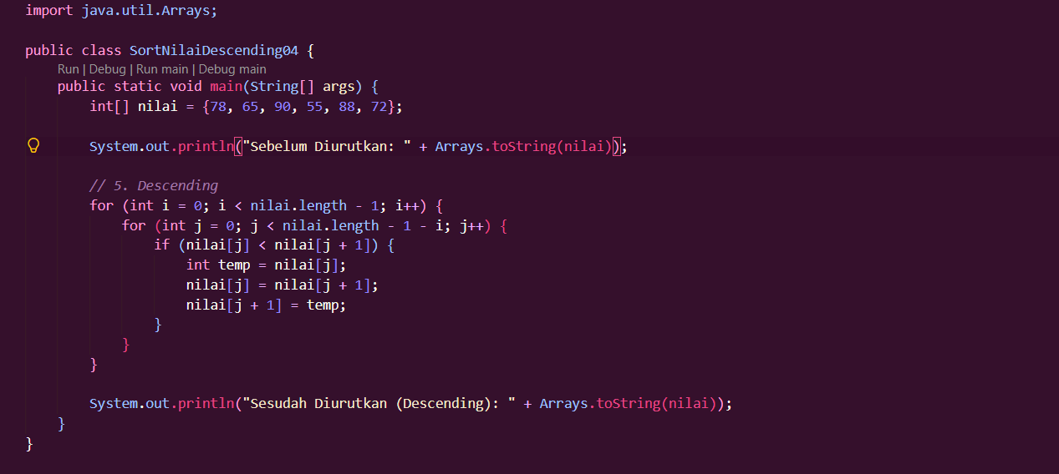
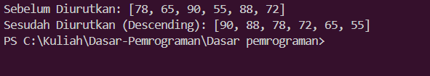
- Modifikasi program Bagian B agar mengurutkan array dari nilai terbesar ke terkecil (descending), bukan dari terkecil ke terbesar.
TUGAS 1
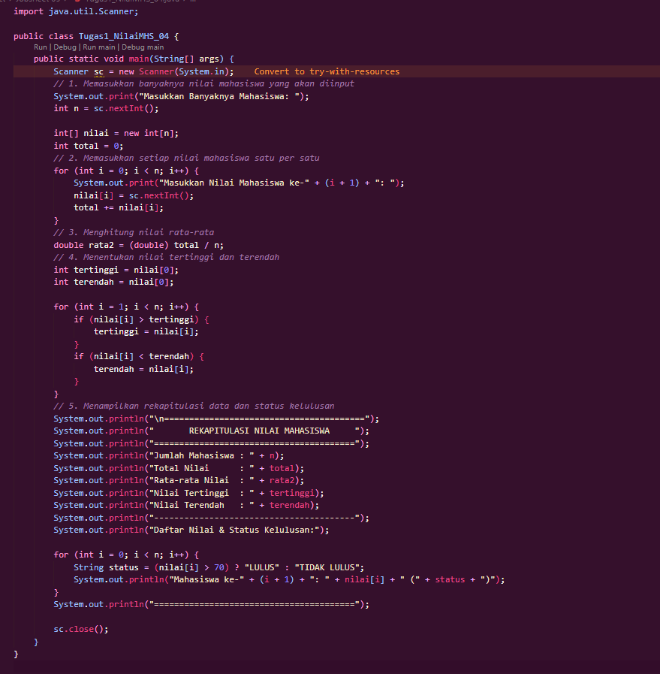
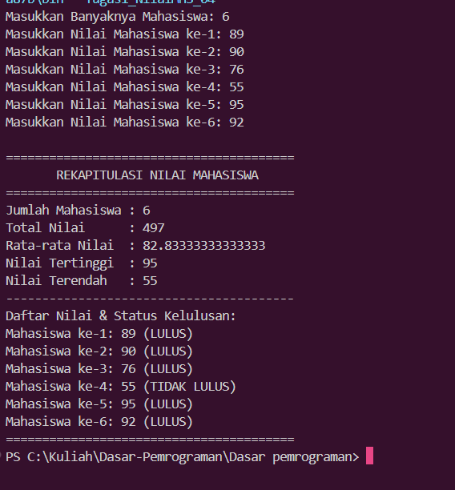
TUGAS 2


